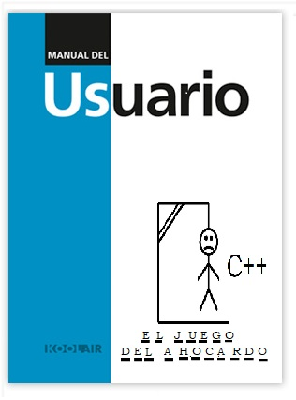 GUIA RAPIDA

PRESENTACION

Esta es una guía rápida para poder usar de manera correcta y fácil el juego del Ahorcado .

Al iniciar aparecerá un Menú donde nos Mostrara diferentes opciones .

‘’’